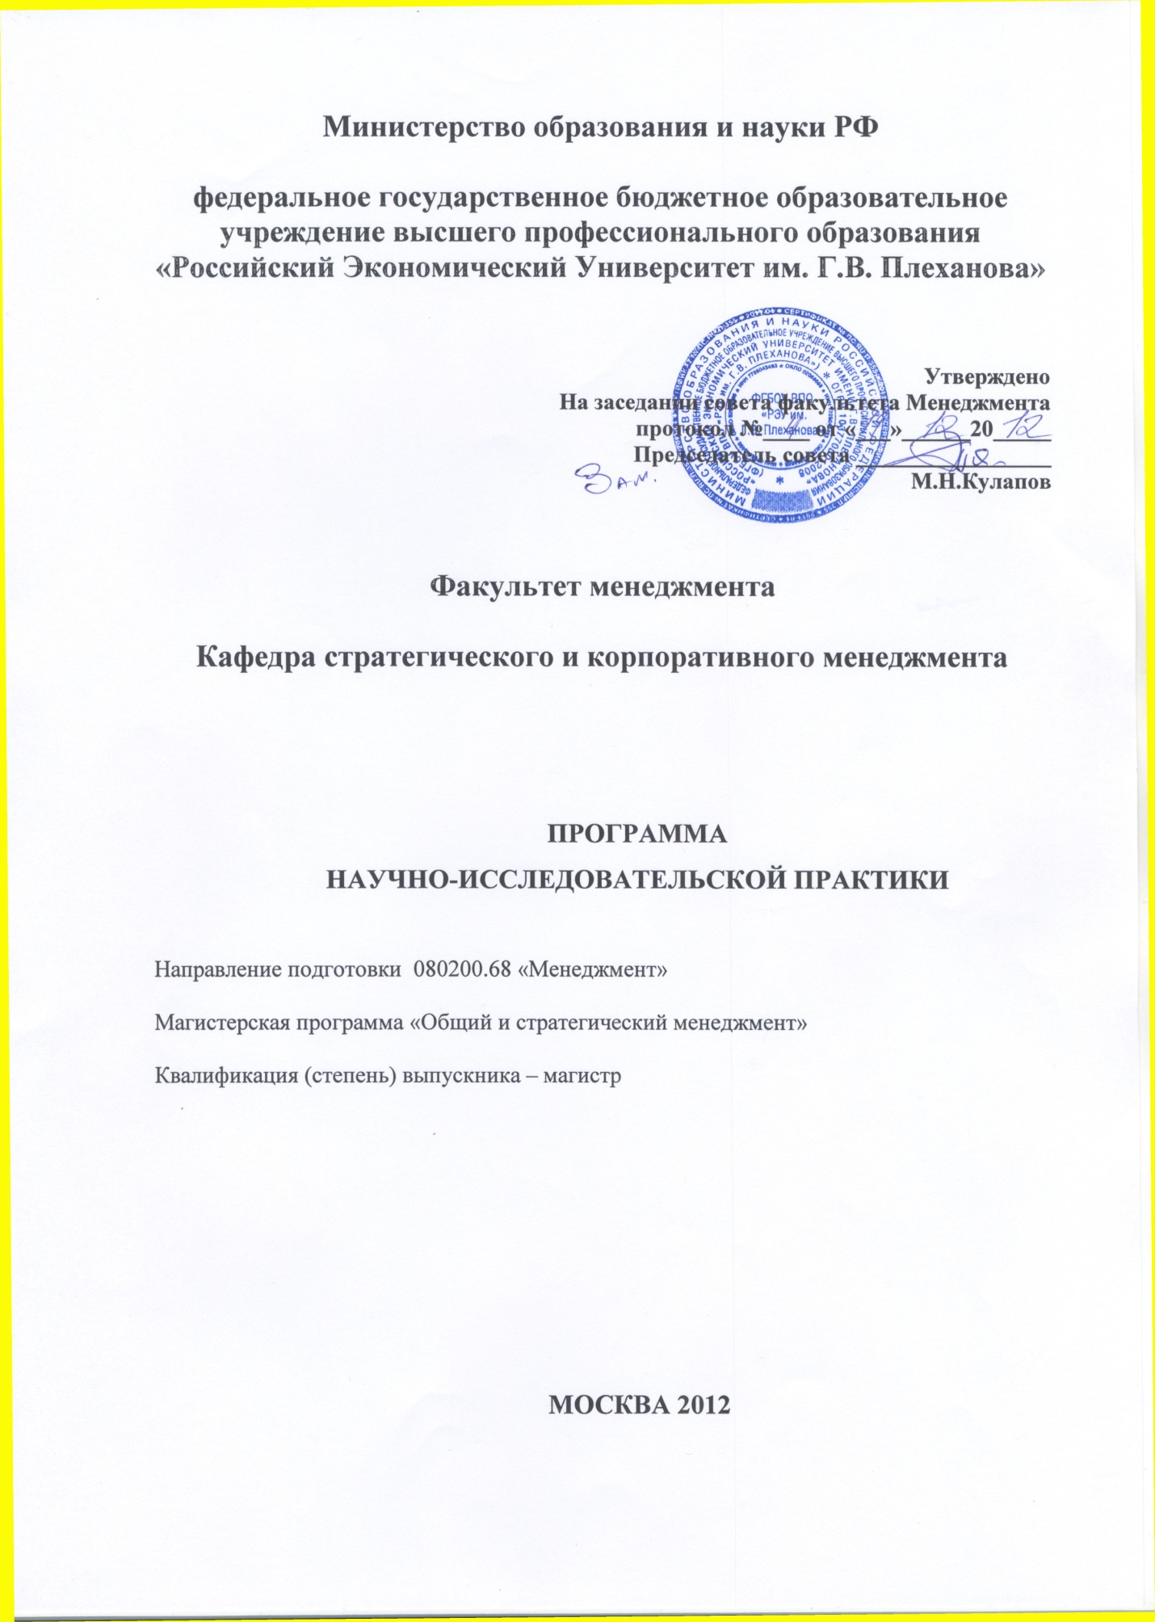
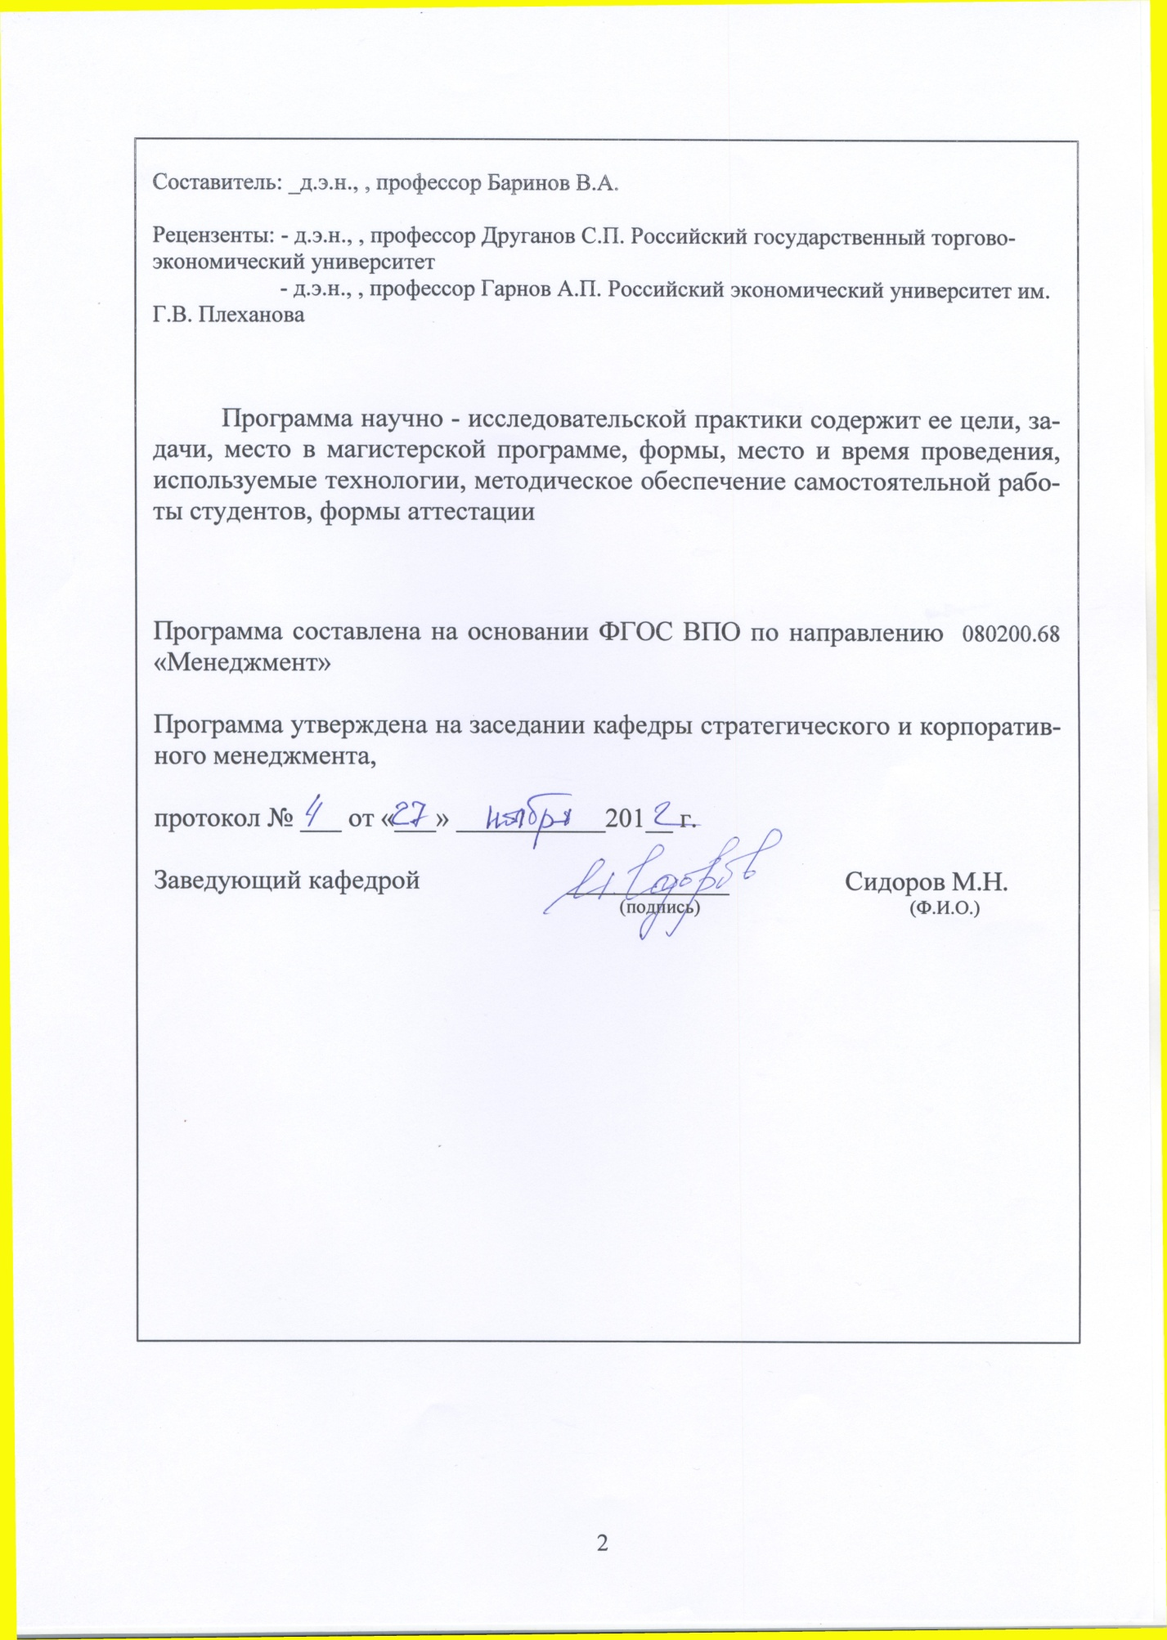
Рабочая программа с дополнениями и изменениями утверждена на заседании кафедры ____________________________________________________,
протокол № ____ от «____» ____________ 201 _ г.

Заведующий кафедрой ________________ ________________
(подпись) (Ф.И.О.)

Одобрено советом факультета дистанционного обучения, протокол № ___ от «___» ____________ 2012 г.

Председатель ________________
(подпись) (Ф.И.О.)

Рабочая программа с дополнениями и изменениями утверждена на заседании кафедры ____________________________________________________,
протокол № ____ от «____» ____________ 201 _ г.

Заведующий кафедрой ________________ ________________
(подпись) (Ф.И.О.)

Одобрено советом факультета _______________________________________, протокол № ____ от «____» __________ 201 _ г.

Председатель ________________ ________________
(подпись) (Ф.И.О.)

Рабочая программа с дополнениями и изменениями утверждена на заседании кафедры ____________________________________________________,
протокол № ____ от «____» ____________ 201 _ г.

Заведующий кафедрой ________________ ________________
(подпись) (Ф.И.О.)

Одобрено советом факультета _______________________________________, протокол № ____ от «____» __________ 201 _ г.

Председатель ________________ ________________
(подпись) (Ф.И.О.)

СОДЕРЖАНИЕ
стр.
Организационно-методический раздел | 5
Структура и содержание научно-исследовательской практики | 8
Учебно-методическое и информационное обеспечение практики | 15

Организационно-методический раздел

Цель и задачи практики
1.Цель научно-исследовательской практики: закрепление и приращение знаний о деятельности коммерческих и некоммерческих организаций, а также приобретение практических навыков и компетенций в выполнении профессиональных функций и задач в соответствии с видами профессиональной деятельности будущего магистра.

2. Задачи научно-исследовательской практики:
- закрепление приобретенных теоретических знаний по общенаучному и профессиональному циклу дисциплин;
- получение дополнительной информации о функционировании деловой организации;
- анализ организационной структурой деловой организации, их целей, полномочий и задач;
- исследование организационно-экономического механизма управления организацией (учреждением);
- изучение нормативных законодательных актов федерального и регионального уровней, их применения в деятельности организации;
- приобретение опыта работы в трудовых коллективах деловой организации, навыков взаимодействия с руководством, коллегами и подчиненными;
- приобретение навыков разработки альтернатив управленческих решений и обоснования их выбора по критериям социально-экономической эффективности;
- формирование базы данных для аналитической части магистерской диссертации;
- осознание выбора областей профессиональной деятельности на основе осмысления личных интересов и самооценки для углубления своей специализации.

3. Место научно-исследовательской практики в структуре магистерской программы
Научно-исследовательская практика базируется на знании комплекса дисциплин общенаучного и профессионального циклов: «Личность в бизнес-сообществе», «Деловые и научные коммуникации», «Профессиональное развитие личности», «Современные мировые концепции менеджмента», и др.
Прохождение практик магистрантов по программе «Общий и стратегический менеджмент» невозможно без знаний профессионального цикла дисциплин, а именно «Управленческая экономика», «Методология и методы исследований в менеджменте», «Современный стратегический анализ», «Корпоративные финансы», «Теория организации и организационное поведение (продвинутый
уровень)», «Корпоративный менеджмент», «Маркетинг- менеджмент», «Экономико-математическое моделирование в управлении», «Инновационные стратегии», «Корпоративный реинжиниринг бизнес-процессов», «Практикум "Учебная корпорация" и др.
Требования к знаниям, умениям и готовностям обучающегося, приобретенным в результате освоения предшествующих частей ООП и необходимым для успешного прохождения практики:
- знать современные тенденции развития современной деловой организации;
- знать закономерности развития и принципы функционирования деловой организации;
- знать роли, функции и задачи современного менеджера;
- знать существующие теории и концепции взаимодействия людей в организации, включая вопросы мотивации, групповой динамики, командообразования, коммуникаций, лидерства и управления конфликтами;
- уметь ставить цели и формулировать задачи, связанные с реализацией профессиональных функций;
- уметь находить и принимать организационные управленческие решения;
- уметь анализировать коммуникационные процессы в организации и разрабатывать предложения по повышению их эффективности;
- уметь логически верно, аргументировано и ясно строить устную и письменную речь.
- уметь формировать базы знаний, оценивать их полноту и качество имеющихся знаний;
- знать и владеть методами и специализированными средствами для аналитической работы и научных исследований;
- уметь критически оценивать информацию, переоценивать накопленный опыт и конструктивно принимать решение на основе анализа информации. Иметь способность критического анализа своих возможностей.
- владеть навыками деловых коммуникаций;

4. Формы проведения научно-исследовательской практики
Проведение научно-исследовательской практики предполагает:
- работу с библиотечным фондом и Интернет-ресурсами для поиска и систематизации научных источников и информации;
- ознакомление с деятельностью коммерческих и некоммерческих организаций разных форм собственности;
- работа в Территориальных органах Федеральной службы государственной статистики для сбора официальной информации.

5. Место и время проведения практики

Базами практики являются предприятия, корпорации, организации и учреждения, представляющие деловые организации. Среди них предпочтение отдается коммерческим организациям, малому бизнесу, корпорациям.
Практика проводится по учебному плану магистерской программы «Общий и стратегический менеджмент» направление 080200.68 «Менеджмент» в четвертом семестре. Продолжительность – 15 недель (22,5 зач. ед - 810 часов).

6. Компетенции обучающегося, формируемые в результате прохождения научно-исследовательской практики:

- способен обобщать и критически оценивать результаты, полученные отечественными и зарубежными исследователями; выявлять и формулировать актуальные научные проблемы (ПК-9);
- способен обосновывать актуальность, теоретическую и практическую значимость избранной темы научного исследования (ПК-10);
- способен проводить самостоятельные исследования в соответствии с разработанной программой (ПК-11);
- способен представлять результаты проведенного исследования в виде научного отчета статьи или доклада (ПК-12);
-способен применять современные методы и методики преподавания управленческих дисциплин (ПК-13);
- способен разрабатывать учебные программы и методическое обеспечение для преподавания управленческих дисциплин (ПК-14);

7. Структура и содержание научно-исследовательской практики

Общая трудоемкость научно-исследовательской практики составляет 22,5 зач. ед - 810 часов.

№  п/п | Разделы (этапы) практики | Виды научно-исследовательской работы на практике, включая самостоятельную работу студента (трудоемкость в часах |  |  |  |  |  |  |  |  | Формы  текущего  контроля
 |  | Общее ознакомление с организацией | Анализ структуры управления организацией | Ознакомление с правовой и нормативно-справочной документацией | Оценка кадрового потенциала. Исследование системы управления персоналом. | Анализ деятельности организации | Исследование и оценка функций, методов управления | Исследование системы планирования в организации. | Выполнение индивидуальных заданий | Подготовка и оформление отчета
1 | Организация практики | 20 |  |  |  |  |  |  |  |  | Наличие бланка задания подписанного руководителем от университета
2 | Выполнение программы практики | 78 | 86 | 98 | 108 | 108 | 98 | 62 | 104 |  | Выполнение заданий и поручений руководителей практики от организации (учреждения) и от университета.
3 | Подготовка и защита отчета по практике |  |  |  |  |  |  |  |  | 48 | Предоставление отчета о прохождении практики с подписями и печатями организации - базы практики
 | Итого: 810 часов | 98 | 86 | 98 | 108 | 108 | 98 | 62 | 104 | 48

7.1. Организация практики
Основными мероприятиями по организации научно-исследовательской практики являются выбор места прохождения практики и закрепление руководителя от университета, а также доведение до магистрантов содержания практики, обязанностей магистрантов-практикантов, вида и сроков отчетности.
В качества базы практики может быть выбрана организация (учреждение) с которой университет заключил договор на прохождение практики. В отдельных случаях магистрантам разрешается проходить практику в организациях по своему выбору, с которой также необходимо заключить договор в индивидуальном порядке. Для этого не позднее, чем за 2 месяца до начала практики магистранты должны представить на кафедру менеджмента договор, подписанный на предполагаемой базе практики. В отдельных случаях (для федеральных органов власти) возможно предоставление гарантийного письма за подписью руководителя организации.
Организационные вопросы решаются на собрании, которое проводится деканатом и руководителями практики от университета.
Организацию и контроль за прохождением практики магистранта осуществляет преподаватель-руководитель практики от университета, в функции которого входит:
- установить контакт с руководителем практики от организации (учреждения), решить организационные вопросы, согласовать с руководителем практики от организации (учреждения) рабочую программу, согласовать сроки прибытия магистрантов, а также дату и часы проведения инструктажа по технике безопасности и режиму работы; обеспечить проведение всех организационных мероприятий перед выездом магистрантов на практику;
- в процессе проведения организационных собраний исчерпывающе осветить: цель и задачи практики, содержание программы, календарный план, назначение и порядок заполнения дневника, права и обязанности магистранта, требования к отчету по практике, а также порядок приема дифференцированного зачета.
С руководителем практики от университета магистрант обязан согласовать тему индивидуального задания, порядок его выполнения и оформления. Уточнить перечень рекомендуемой для изучения литературы. Получить инструктаж по технике безопасности.
На весь период прохождения практики за магистрантом в организации (учреждении) также должен быть закреплен руководитель (руководитель от организации), который определит порядок и последовательность прохождения студентом практики в отделах и структурных подразделения организации.

7.2. Выполнение программы практики

Ход практики определяется программой и календарным планом (при 6-дневной рабочей неделе)

Примерный календарный план научно-исследовательской практики
Содержание работы | трудоемкость  в часах
Общее ознакомление с организацией | 98
Анализ структуры управления организацией | 86
Ознакомление с правовой и нормативно-справочной документацией | 98
Оценка кадрового потенциала. Исследование системы управления персоналом. | 108
Анализ деятельности организации | 108
Исследование и оценка функций, методов управления | 98
Исследование системы планирования в организации. | 62
Оценка эффективности управления в организации и выполнение индивидуальных заданий. | 104
Подготовка и оформление зачета | 48
Итого: | 810

а) Ознакомление с организацией.
Полное и сокращенное наименование организации, когда и кем зарегистрировано. Вышестоящий орган. Организационно-правовая форма: статус, форма собственности, месторасположение (адрес). История развития организации. Сфера, виды и масштабы деятельности. Миссия, стратегические и тактические цели организации. Формы и характер взаимодействия с внешней средой.
б) Анализ структуры управления организацией.
Характеристика системы управления организацией (схема должна быть представлена в приложении). Порядок соподчиненности и взаимодействия отдельных звеньев управления. Оценка рациональности управленческой структуры относительно ее основной деятельности. Характер взаимосвязей с другими органами управления в регионе, с муниципальным образованием. Оценка отдельных управленческих нововведений.
Практика реализации руководителями своих управленческих функций при решении стратегических и оперативных задач в планировании, организации, мотивации и контроле.

в) Ознакомление с правовой и нормативно-справочной документацией.
Федеральное законодательство, регулирующее деятельность организации: Конституция Российской Федерации, Федеральные законы, Указы Президента РФ, Постановления Правительства Российской Федерации. Региональное законодательство: Конституция субъекта РФ, другие нормативно-правовые акты. Система правовых актов организации: устав, решения совета директоров. распоряжения, приказы. Отраслевая и ведомственная нормативно-справочная документация.

г) Оценка кадрового потенциала. Исследование системы управления персоналом.
Исследование кадровых процессов (разработка и реализация политики подбора и расстановки кадров, выполнение правил приема и увольнения, организация и соблюдение условий труда, профессиональное образование (уровень и качество знаний служащих, возможность их расширения, повышение квалификации и профессионального мастерства), определение квалификации и нравственных качеств работников, освоение технологий организационной и деловой культуры, формирование кадрового состава по количеству, квалификации, опыту, личностным качествам, деятельность по урегулированию социальных конфликтов и трудовых споров, контроль результатов, аттестация и оценка, стимулирование труда). Подготовка, переподготовка и повышение квалификации кадров в организации. Организация труда руководителя. Организация и оснащение рабочих мест аппарата управления.
Цели и задачи системы управления персоналом в организации. Состав, структура функциональных подсистем управления персоналом организации и их основные функции. Принципы и методы формирования, обоснования и внедрения системы управления персоналом.
Методика планирования потребности в персонале. Источники привлечения персонала, оценка их преимущества и недостатков. Управление трудовой адаптацией при привлечении кадров. Планирование расходов на персонал. Оценка должностных инструкций всех категорий управленческого персонала. Оценка эффективности труда руководителей. Планирование индивидуальной работы менеджера и работника аппарата управления.

д) Анализ деятельности организации.
Анализ основных направлений деятельности организации (учреждения): потенциал (ресурсы), динамика основных показателей. Характер взаимосвязей с другими организациями и общественными профессиональными организациями в общей системе органов управления отраслью.
Информация: внутренние и внешние источники ее поступления. Характеристика общей схемы циркуляции информации в системе управления организацией. Состав и содержание информационной системы управления организацией.

е) Исследование и оценка функций, методов управления.
Характер и содержание процесса управления в организации. Оценка ресурсов управления. Проблемы, связанные с реализацией функций управления и пути их решения, используемые в организации. Процесс организации взаимодействия и полномочия. Использование руководителем функции мотивации для достижения целей. Процесс организации контроля. Информационное обеспечение управления. Анализ стиля работы руководителей различного уровня в организации. Конфликтные ситуации. Методы разрешения конфликтов.

ж) Система планирования в организации.
Совокупность прогнозов и планов, разрабатываемых в организации. Назначение плановых документов. Общие и функциональные прогнозы и планы. Порядок их разработки и утверждения (стадии, информационное обеспечение, роль подразделений в данных действиях).
Структура и элементы прогнозов и планов, образующих систему планирования и прогнозирования. Инструментарий, основные показатели, временные горизонты планирования и прогнозирования.
Организация плановой работы. Нормативная основа. Основные требования, предъявляемые к системе планирования и прогнозирования в организации. Контроль за исполнением плановых показателей (кем осуществляется, в какой период, решения, принимаемые на его основе). Результаты плановой деятельности в динамике за 3-5 лет. Причины отклонений от планов и прогнозов. Отношение руководителей и персонала к плановой деятельности

з) Оценка эффективности управления в организации.
Оценка эффективности управления (действенность, экономичность, качество, соотношение результатов и затрат, удовлетворенность работой, внедрение инноваций). Расчет показателей, характеризующих экономическую и социальную эффективность управления (расходы на управление, производительность аппарата управления, экономичность аппарата управления, адаптивность системы управления, гибкость системы управления, оперативность принятия управленческих решений, надежность аппарата управления, уровень разделения труда служащих, уровень технологичности управления, уровень контроля за исполнением управленческих решений, уровень планирования деятельности служащих, уровень дисциплинированности кадров, уровень организации рабочих мест служащих и др.). Разработка собственных предложений по совершенствованию управления в данной организации.

и) Выполнение индивидуального задания.
Индивидуальное задание включает выполнение магистрантом:
– поручений руководителя практики от организации, направленное на приобретение практических навыков работы;
– задания руководителя практики от университета, включающие элементы научного анализа и исследования.
Отчетность по индивидуальному заданию должна содержать систематизацию информации по организации, построение таблиц и графиков по собранным аналитическим данным

7.3. Подготовка и защита отчета по практике
Отчет о практике защищается магистрантом в соответствии с общепринятым в университете порядком организации защиты отчетов о практике.
Помимо текстового отчета о практике магистрант должен представить на кафедру:
– Дневник о прохождении практики.
– Программу и график прохождения практики с подписью научного руководителя.
– Отчет о выполнении магистрантом индивидуального задания с таблицами, схемами, графиками.

8. Научно-исследовательские и научно-производственные технологии, используемые на практике

Прохождение научно-исследовательской практики предполагают использование технологий:
- электронно-библиотечных систем для самостоятельного изучения научной и учебно-методической литературы;
- справочно-правовых систем Консультант + и Гарант для формирования правового обеспечения подготовленных занятий;
- информационные технологии для сбора, хранения и обработки статистической и ведомственной информации;
- социологические методы сбора и обработки информации;
- статистические и математические методы, модели и программные средства прогнозирования и планирования процессов и явлений.

9. Учебно-методическое обеспечение самостоятельной работы
студентов на практике

Для обеспечения самостоятельной работы магистрантов на практике руководителями практики от университета предполагается:
- обеспечение проведения всех организационных мероприятий перед выездом магистрантов на практику;
- планирование и контроль за ходом практики;
- разработка и утверждение индивидуальных планов работы магистрантов;
- консультирование, оказание помощи в работе с аналитической информацией;
- проверка отчётной документации магистрантов о прохождении производственной практики;
- подготовка аттестации магистрантов по результатам прохождения педагогической практики (сообщения о результатах практики, презентации).

Для обеспечения самостоятельной работы магистрантов на практике руководителями практики от организации предполагается:
- консультирование, оказание помощи в работе с аналитической информацией;
- решение организационных вопросов,
- определение порядка и последовательности прохождения магистрантами практики в отделах и структурных подразделения организации.

10. Формы промежуточной аттестации (по итогам практики)

Формой аттестации по итогам практики является защита письменного итогового отчета, который и подписывается вместе с дневником и календарным планом руководителем практики от организации, заверяется печатью и сдает его руководителю практики от университета
В результате защиты отчета проставляется дифференцированный зачет, в котором учитывается качество и полнота представленных аналитических материалов; содержание представленного итогового отчета о прохождении практики.
Структура отчета включает все разделы по программе практики.
Итоговая аттестация магистранта по результатам научно-исследовательской практики осуществляется в форме дифференцированного зачета. Оценка учитывает качество представленных отчетных материалов и отзывы руководителя практики.
«Отлично» ставится магистранту, который выполнил весь намеченный объем работы в срок и на высоком уровне в соответствии с программой практики, проявил самостоятельность, творческий подход и соответствующую профессиональную подготовку, показал владение теоретическими знаниями и практическими навыками проведения аналитического исследования, умение работать с формами отчетности организации и системно оценивать представленную в них информацию, а также умение делать выводы и аргументировать собственную позицию.
Оценка «хорошо» ставится магистранту, который полностью выполнил намеченную на период практики программу, однако допустил незначительные просчёты методического характера при общем хорошем уровне профессиональной подготовки, недостаточно полно представил аналитические материалы, но сформулировал предложения по решению выявленных в процессе практики проблем.
Оценка «удовлетворительно» ставиться магистранту при частичном выполнении намеченной на период практики программы, если он допустил просчёты или ошибки методического характера, а представленный им информационный материал не позволяет в полной мере сформировать аналитическую часть практики и требует соответствующей дополнительной обработки и систематизации.
Время проведения промежуточной аттестации – в течение 2 недель после окончания практики.

11. Учебно-методическое и информационное обеспечение практики
Основная литература
1. Иванов Г.Г. Коммерческая деятельность: Учебник / Г.Г. Иванов, Е.С. Холин. М.: ИД ФОРУМ: ИНФРА-М, 2012. - 384 с.
2. Кожухарь В.М. Основы научных исследований. М.: Дашков и Ко, 2010.

www.top-manager.ru
www.vestnikmckisey.ru
Бизнес-словарь - www.businessvoc.ru

Перечень рекомендуемых обучающих, справочно-информационных, контролирующих и прочих компьютерных программ, используемых при изучении дисциплины:
№ п/п | Название рекомендуемых по разделам и темам программы технических и компьютерных средств обучения | Наименование
1 | www.consultant.ru | Справочная правовая система «Консультант Плюс»
2 | www.garant.ru | Справочная правовая система «Гарант»

12. Материально-техническое обеспечение учебной практики

Университет располагает информационно-библиотечным центром, обладающим научными изданиями по проблемам государственного и муниципального управления и технологиям педагогической деятельности, к которой обеспечен доступ каждому обучающемуся. В библиотеке и компьютерных классах университета имеется возможность осуществления одновременного индивидуального доступа к системе обучающихся. Имеется доступ к современным профессиональным базам данных, информационным справочным и поисковым системам.
Библиотечный фонд укомплектован печатными изданиями научной литературы и специализированных периодических изданий, а также официальными, справочно-библиографическими изданиями, необходимыми для осуществления организационно- управленческой деятельности по направлению «Менеджмент».
Компьютерные классы имеют необходимый комплекс программных средств и обеспечивают предоставление необходимого рабочего времени для подготовки различных проектов и заданий по дисциплинам магистерских программ.

